**ŚWIDNICKIE TOWARZYSTWO BUDOWNICTWA**

**SPOŁECZNEGO SP. Z O.O.**

**58-100 Świdnica, ul. Głowackiego 39A**

**tel./fax: 74/852-55-32, 74/856-90-22**

[www.tbs-swidnica.eu](http://www.tbs-swidnica.eu) e-mail:[kontakt@tbs-swidnica.eu](mailto:kontakt@tbs-swidnica.eu)

Konto: PKO BP S.A. O/Świdnica 24 1020 5138 0000 9202 0008 7924

REGON 890630878, NIP 884-21-21-139, kapitał zakładowy 56 126 000

Sąd Rejonowy dla Wrocławia Fabrycznej KRS: 0000081668

Świdnica, 10.11.2023 r.

**Wszyscy oferenci**

Dot.: ogłoszenia nr 2023/BZP00454509 z 20.10.2023 r. o zamówieniu publicznym na roboty budowlane pn. „Budowa budynku mieszkalnego wielorodzinnego wraz z zagospodarowaniem terenu przy ul. Leśnej 30 w Świdnicy”.

**ZAPYTANIA DO TREŚCI SWZ**

Zamawiający Świdnickie Towarzystwo Budownictwa Społecznego informuje, że do w/w postępowania zostały złożone pytania. W związku tym Zamawiający korzystając z uprawnień ustawowych wskazanych w przepisach art. 284, ust. 2 ustawy Pzp, przekazuje treść pytań i udziela odpowiedzi.

**Zapytanie nr 12 i odpowiedź:**

Mam pytanie i prośbę o doprecyzowanie czy w treści załącznika nr 5 do SWZ-pisemne zobowiązanie podmiotu udostępniającego zasoby. Czy jeżeli oferent startuje w formie konsorcjum dwóch firm to w ww. oświadczeniu (załącznik nr 5 do SWZ) należy wskazać jako wykonawcę całe konsorcjum-dwie firmy. Czy też wystarczy, że podmiot trzeci udostępni swoje zasoby tylko jednemu z Wykonawców startujących w ramach konsorcjum?

**Odp.**

**W pisemnym zobowiązaniu podmiotu udostępniającego zasoby do oddania do dyspozycji Wykonawcy niezbędnych zasobów na okres korzystania z nich przy wykonywaniu zamówienia zgodnie z art. 118 ustawy Pzp (Załącznik nr 5 do SWZ) należy wskazać wszystkich wykonawców wspólnie ubiegających się o udzielenie zamówienia, gdyż Wykonawcą jest konsorcjum i to konsorcjum, podmiot trzeci udostępnia zasoby. Odrębną kwestią pozostaje, który z Wykonawców składających ofertę wspólną będzie wykazywał spełnianie warunków udziału w postępowaniu i w jakim zakresie oraz czy będzie korzystał z zasobów podmiotu trzeciego, co nie zostało wskazane w pytaniu.**

**Zapytanie nr 14 i odpowiedź:**

1.Prosimy o informację czy pokazane w dokumentacji urządzenia sanitarne (biały montaż) są jedynie przykładem urządzenia, czy należy skalkulować dokładnie wskazany model/wzór urządzenia. Wiąże sią to z znacznie z wyższą ceną urządzenia , w przypadku wskazanej kabiny prysznicowej i systemu otwieranego nie rozsuwanego nawet i ponad dwukrotnie.

**Odp. Pokazane w dokumentacji urządzenia sanitarne (biały montaż) są wzorem urządzenia; należy skalkulować wzór urządzenia.**

**Odnośnie kabiny prysznicowej prosimy o skalkulowanie jednoskrzydłowej otwieranej, na głębokim brodziku, wg. wzoru jak na zdjęciach poniżej** (nie dotyczy to mieszkań dla niepełnosprawnych).

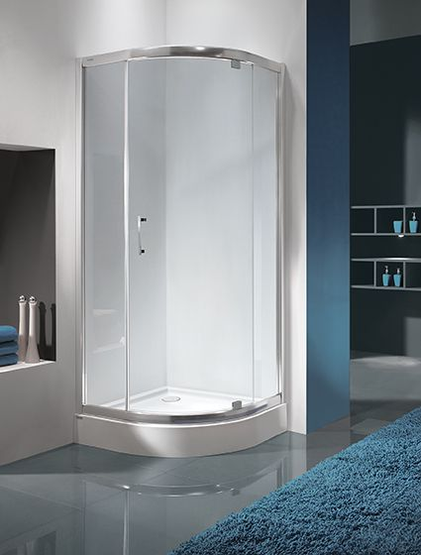 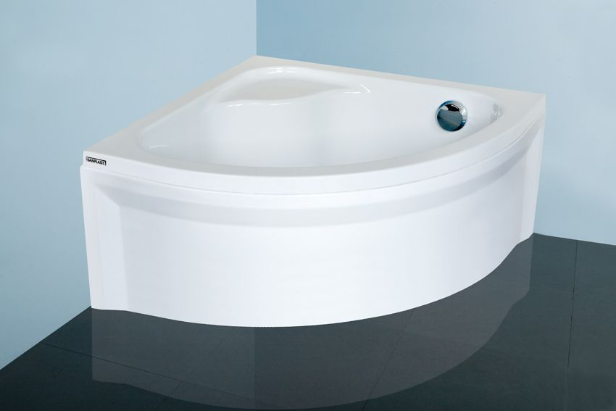

Wzór kabiny otwieranej (nie rozsuwanej) Wzór brodzika

2.Czy do kabiny prysznicowej należy skalkulować syfon chromoniklowy?

**Odp. Proszę skalkulować syfon jak na zdjęciu przykładowym poniżej**

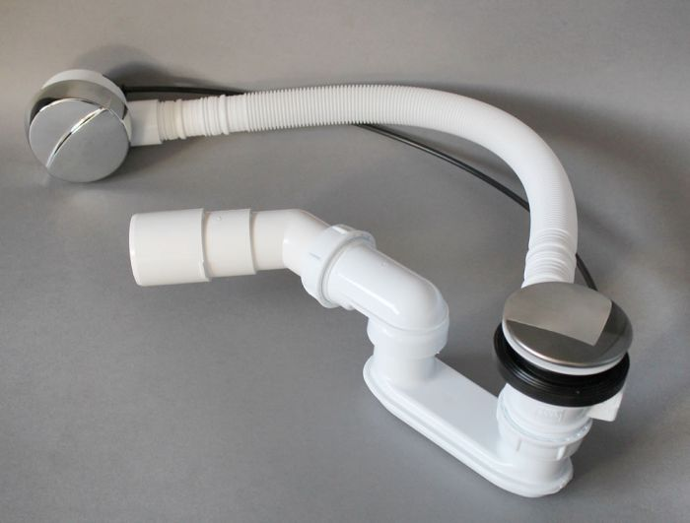

3. Zlewozmywak należy skalkulować jako dwukomorowy montowany do blatu?

czy nakładany na szafkę?

**Odp. Zgodnie z podanym na zdjęciu wzorem i opisem: „zlewozmywak ze stali nierdzewnej**

**jednokomorowy z ociekaczem o wymiarach 60x80 cm, nakładany gładki”, montowany do blatu.**

**Zapytanie nr 15 i odpowiedź:**

Proszę o podanie technologii wykończenia kominów wentylacyjnych wyniesionych ponad dach.

**Odp.**

**Każdy system wentylacji wywiewnej kończyć będzie wentylator dachowy zamontowany na podstawie dachowej. Podstawa dachowa oparta na konstrukcji dachu, wykończenie opierzeniem zgodnie z warstwami dachu opisanymi w projekcie architektonicznym. Poniżej zamieszczamy zdjęcia. Bezpośrednio przed wentylatorem zastosowano klapę zwrotną oraz tłumik elastyczny. Kolejność poszczególnych elementów znajduję się w dokumentacji projektowej, na rozwinięciach instalacji wentylacji:**

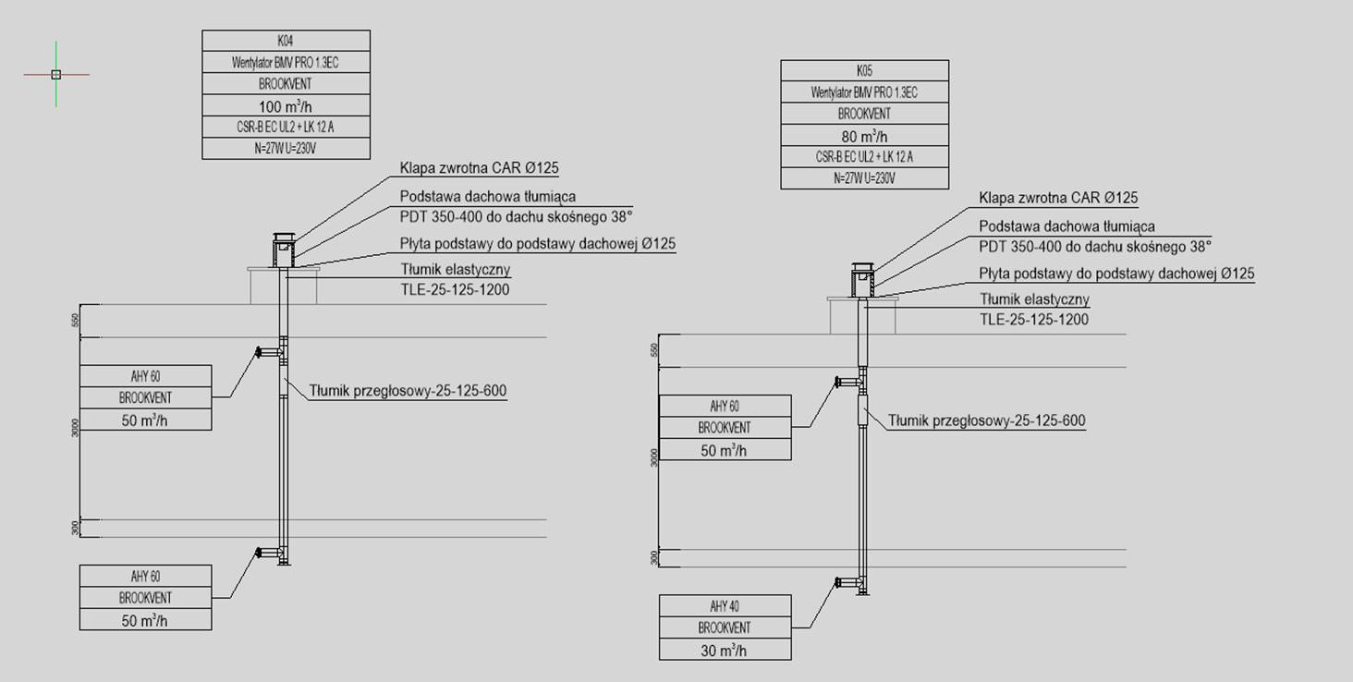

Płyta podstawy: Podstawa dachowa: Wentylator:

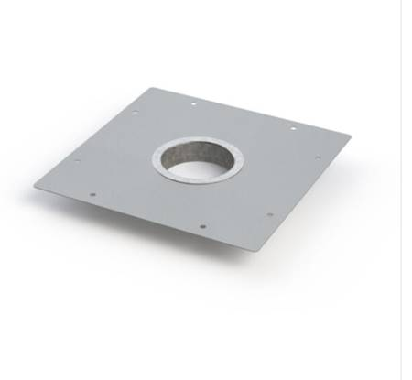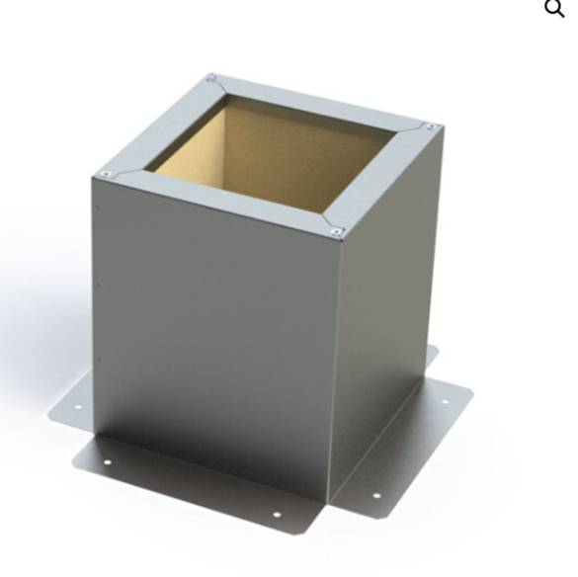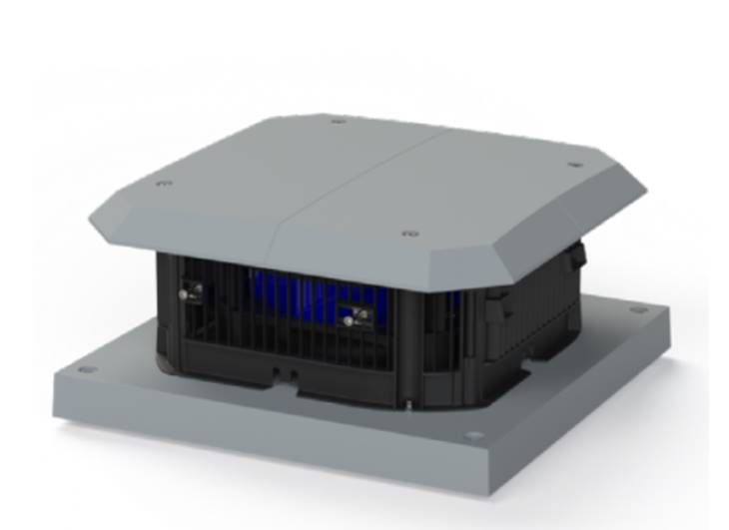

**Zapytanie nr 16 i odpowiedź:**

Zwracamy się z prośbą o przesunięcie terminu składania ofert z uwagi na fakt, że po odbytej wizji lokalnej i weryfikacji dokumentacji ze stanem istniejącym – stwierdzono rozbieżność , zwłaszcza w elementach stolarki okiennej i drzwiowej na parterze. Dodatkowo dokumentacja materiałowa jest bardzo obszerna i wymaga szczegółowej weryfikacji.

**Odp. Termin składania ofert został przesunięty do dnia 29 listopada 2023 r.**

**Zapytanie nr 17 i odpowiedź:**

1.W dokumentacji branży sanitarnej w kondygnacji parteru główne leżaki 160 mm prowadzone są podposadzkowo, w tym celu należy skuć istniejące podłoża betonowe oraz wykonać wewnętrzne wykopy, brak wyszczególnienia tych robót w załączonych przedmiarach.

**Odp. Należy przewidzieć w kalkulacji.**

**Przypominamy, że zgodnie z rozdz. IV, pkt 2.3. SWZ**

„(…)załączone do SWZ przedmiary robót mają charakter wyłącznie poglądowy i zostały załączone pomocniczo w celu ułatwienia dokonania wyceny oferty przez Wykonawcę, oraz do prawidłowego rozliczenia robót zamiennych, gdyby w czasie realizacji robót takowe wystąpiły.(…)”

2.Na trasie głównych leżaków kanalizacji wewnętrznej w kondygnacji parteru mamy ściany nośne, które z pewnością są stawiane na ławach, fundamentach, mając na uwadze odległości głównych poziomych kanałów kanalizacji sanitarnej i spowodowane tym zagłębienie instalacji (wymagany spadek), instalacje wejdzie w kolizję z elementami nośnymi, żelbetowymi, brak tych prac w załączonym przedmiarze.

**Odp. Należy przewidzieć w kalkulacji.**

**Przypominamy, że zgodnie z rozdz. IV, pkt 2.3. SWZ**

„(…)załączone do SWZ przedmiary robót mają charakter wyłącznie poglądowy i zostały załączone pomocniczo w celu ułatwienia dokonania wyceny oferty przez Wykonawcę, oraz do prawidłowego rozliczenia robót zamiennych, gdyby w czasie realizacji robót takowe wystąpiły.(…)”

3.Czy Zamawiający jest w posiadaniu inwentaryzacji lub dokumentacji istniejących ław, fundamentów? dokumentacja ta jest niezbędna do sprawdzenia czy jest możliwe wykonanie kanalizacji podposadzkowej zgodnie z założeniem projektowym.

**Odp. W załączeniu przekazujemy rysunek rzutu fundamentów z projektu pierwotnego hospicjum z 2014. Nie posiadamy aktualnej inwentaryzacji fundamentów. Załączamy pomocniczo również część projektu pierwotnego hospicjum – dwa przekroje i rzut stropu nad parterem.**

**Zapytanie nr 18 i odpowiedź:**

Proszę o uzupełnienie dokumentacji branży sanitarnej o dokumentację wentylacji mechanicznej mieszkań, średnice pionów, lokalizację i ilość wentylatorów, opis instalacji, nie ma również tej instalacji w załączonych przedmiarach.

**Odp. Jest to w dokumentacji – INSTALACJA GRZEWCZO-CHŁODZĄCA, rysunki WM.**

**W przedmiarze - dział 3.**

**Przypominamy, że zgodnie z rozdz. IV, pkt 2.3. SWZ**

„(…)załączone do SWZ przedmiary robót mają charakter wyłącznie poglądowy i zostały załączone pomocniczo w celu ułatwienia dokonania wyceny oferty przez Wykonawcę, oraz do prawidłowego rozliczenia robót zamiennych, gdyby w czasie realizacji robót takowe wystąpiły.(…)”